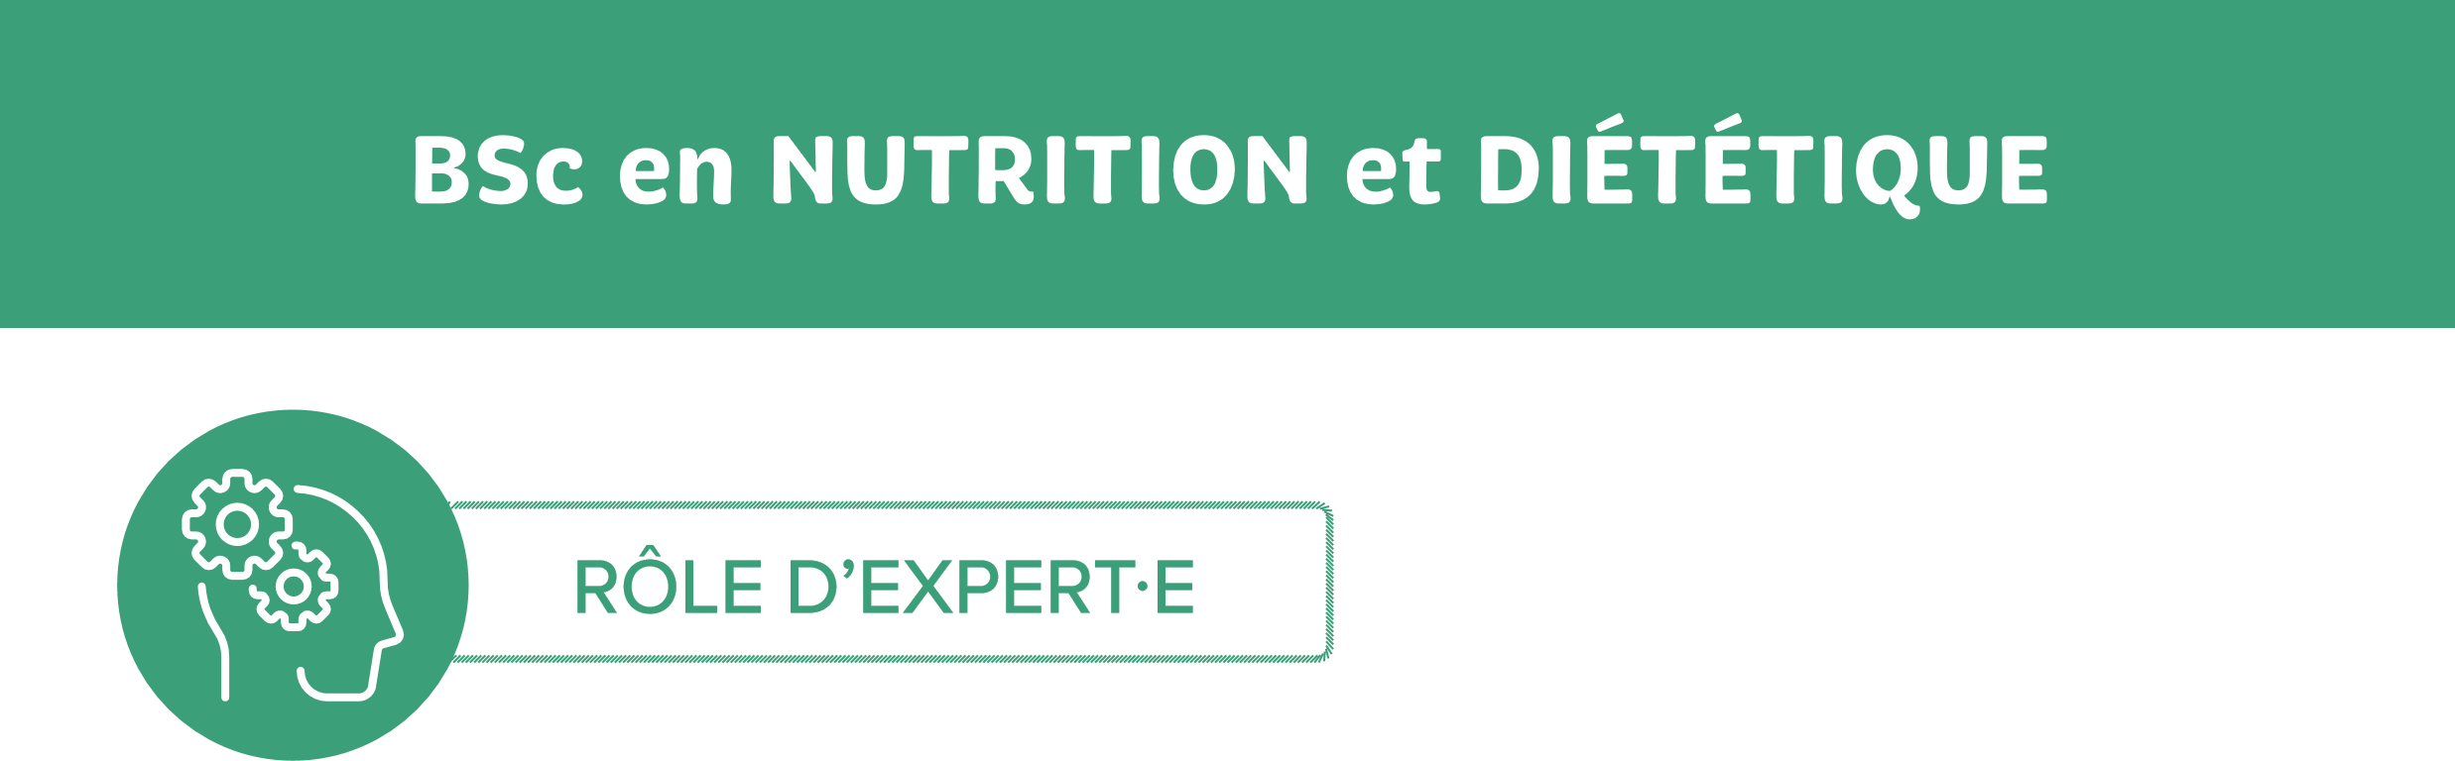
A1
Elles assument la responsabilité du conseil nutritionnel et du processus de soins nutritionnels des patients/clients et collaborent avec leurs proches et coordonnent l’ensemble du processus.

Exemples d’habiletés à développer
- Identifier les problèmes de santé, les symptômes, les attentes et les ressources des personnes / familles / groupe / communauté
- Identifier les problématiques de santé et les individus, familles et groupes de population à risque.
- Maitriser l’évaluation nutritionnelle (histoire alimentaire, données biochimiques, procédures et examens cliniques, mesures anthropométriques, signes physiques axés sur la nutrition, antécédents du client) des personnes de tous les âges dans tous les contextes
- Maitriser le modèle de soins nutritionnels, Nutrition Care Process/Processus de Soins en Nutrition (NCP/PSN) et la Terminologie Internationale de Diététique et de Nutrition (TIDN).
- Démontrer sa capacité à agir dans les situations complexes et incertaines en s’appuyant sur le processus de raisonnement clinique et sur les ressources de l’équipe interprofessionnelle
- Développer les capacités d’anticipation et de réactivité nécessaires à la gestion des situations complexes d’évolution incertaine.
- Dans le contexte des pathologies aiguës/chroniques, démontrer sa capacité à prévoir l’évolution attendue du patient, être attentif-ve au pronostic et l’attitude thérapeutique adoptée par l’équipe.

Stages | Exemples d’indicateurs / objectifs SMART  (spécifique, mesurable, adapté, réaliste*, défini dans le temps)  *Juger « réaliste » selon les opportunités dans le contexte du stage
FP1 | Dans le service de diabétologie, s’initier à la prise en charge nutritionnelle selon le modèle qualité Nutrition Care Process/Processus de Soins en Nutrition (NCP/PSN) et la Terminologie Internationale de Diététique et de Nutrition (TIDN), en explorant au moins 3 outils d’évaluation nutritionnelle dont l’histoire alimentaire (anamnèse, rappel 24h, carnet alimentaire, bilan des ingestas, …), jusqu’à mi-stage.
FP2 | Dans le service de diabétologie, initier la prise en charge nutritionnelle d’au moins 3 patients non-complexes selon le modèle qualité Nutrition Care Process/Processus de Soins en Nutrition (NCP/PSN) et la Terminologie Internationale de Diététique et de Nutrition (TIDN), en sélectionnant et en utilisant les outils adaptés d’évaluation nutritionnelle et justifier son choix en fonction du contexte, jusqu’à mi-stage.
FP3 | Dans le service de diabétologie, assurer la prise en charge nutritionnelle d’au moins 4 patients complexes selon le modèle qualité Nutrition Care Process/Processus de Soins en Nutrition (NCP/PSN) et la Terminologie Internationale de Diététique et de Nutrition (TIDN), en sélectionnant et en utilisant les outils adaptés d’évaluation nutritionnelle et justifier son choix en fonction du contexte, jusqu’à mi-stage.

A2
Elles conseillent les particuliers, certains groupes de populations, les entreprises et les institutions afin qu’ils soient en mesure d’adopter une alimentation saine couvrant les besoins ou répondant à des besoins thérapeutiques.

Exemples d’habiletés à développer
- Maitriser la technique de la consultation et la pratique du counseling.
- Créer un climat empathique, collaboratif et motivationnel.
- Assurer l’enseignement nutritionnel et l’éducation thérapeutique en utilisant les méthodes pédagogiques et les techniques d’animation centrées sur la personne ou le groupe.
- Maitriser les outils et techniques de communication, de pédagogie et les outils de l’éducation thérapeutique dans les différents domaines d’interventions professionnelles.
- Etablir une relation de confiance et adopter une attitude favorisant l’accompagnement de la personne/famille/groupe/communauté dans la gestion autonome des problèmes de santé.
- Démontrer sa capacité à agir dans les situations complexes et incertaines.
- Maitriser l’utilisation pratique des « apports nutritionnels recommandés pour une population » et les concepts qui président à leur détermination.
- Initier, définir et déployer une stratégie d’intervention permettant l’autogestion du risque nutritionnel.

Stages | Exemples d’indicateurs / objectifs SMART  (spécifique, mesurable, adapté, réaliste*, défini dans le temps)  *Juger « réaliste » selon les opportunités dans le contexte du stage
FP1
FP2
FP3

A3

Elles établissent des diagnostics nutritionnels sur la base d’une anamnèse et d’un examen clinique.

Exemples d’habiletés à développer
- Maitriser la formulation du diagnostic nutritionnel dans les 4 domaines (apports, clinique, comportement/environnement, autre) du modèle qualité Nutrition Care Process/Processus de Soins en Nutrition (NCP/PSN) et la Terminologie Internationale de Diététique et de Nutrition (TIDN).
- Maitriser l’évaluation nutritionnelle (anamnèse générale et alimentaire, examen clinique, mesures anthropométriques et composition corporelle etc.) des personnes de tous les âges dans tous les contextes.
- Maîtriser la méthodologie et les outils permettant l’étude des comportements et des consommations alimentaires.
- Intégrer les facteurs influençant le comportement et les consommations alimentaires dans l’analyse des résultats de l’étude des consommations alimentaires.
- Maitriser les concepts de risque nutritionnel et d’état nutritionnel ainsi que les outils de mesure et d’analyse
- Exercer son jugement clinique pour établir le diagnostic nutritionnel.

Stages | Exemples d’indicateurs / objectifs SMART  (spécifique, mesurable, adapté, réaliste*, défini dans le temps)  *Juger « réaliste » selon les opportunités dans le contexte du stage
FP1
FP2
FP3

A4
Elles déterminent les interventions nécessaires, en tenant compte des facteurs physiologiques, physiopathologiques, psychologiques, sociaux et de l’influence de l’alimentation et des habitudes alimentaires sur la santé.

Exemples d’habiletés à développer
- Mobiliser des connaissances de physiopathologie, de recommandations et de thérapies nutritionnelles.
- Exercer le raisonnement clinique pour définir les objectifs de l’intervention nutritionnelle.
- Elaborer des stratégies d’enseignement nutritionnel et d’éducation thérapeutique adaptés à personnes / familles / groupe / communauté.
- S’engager à développer des pratiques de counseling innovantes pour le maintien ou la restauration de la santé par l’alimentation.
- Initier, définir et déployer une stratégie d’intervention permettant au patient de gérer le risque nutritionnel.
- Développer les capacités d’anticipation et de réactivité nécessaires à la gestion des situations complexes d’évolution incertaine.
- Dans le contexte des pathologies aiguës/chroniques démontrer sa capacité à prévoir l’évolution attendue du patient, être attentif-ve au pronostic et l’attitude thérapeutique adoptée par l’équipe.
- Développer les aptitudes à soutenir le processus décisionnel des personnes/familles/communauté dans le champ de l’alimentation.
- Démontrer sa capacité à agir dans les situations complexes et incertaines.

Stages | Exemples d’indicateurs / objectifs SMART  (spécifique, mesurable, adapté, réaliste*, défini dans le temps)  *Juger « réaliste » selon les opportunités dans le contexte du stage
FP1
FP2
FP3

A5
Elles initient des interventions basées sur les connaissances scientifiques actuelles et guident des personnes ou des groupes de populations spécifiques à adapter leur comportement alimentaire à leurs besoins individuels ou aux exigences thérapeutiques.

Exemples d’habiletés à développer
- Démontrer l’acquisition des connaissances de physiologie, physiopathologie, thérapies nutritionnelles, recommandations de pratique clinique (guidelines).
- Proposer une thérapie nutritionnelle concertée, conforme aux évidences scientifiques et aux normes de bonnes pratiques
- Développer les aptitudes à soutenir le processus décisionnel des personnes/familles /communauté dans le champ de l’alimentation.
- Maîtriser les recommandations alimentaires favorisant la santé et la prévention des maladies (ex : maladies chroniques non transmissibles) basées sur des fondements scientifiques validés.
- Adopter une posture de personne ressource pour les questions relatives à la santé et à l’alimentation et proposer une réponse argumentée sur la base des données probantes.
- Assumer une posture scientifique dans le domaine de l’alimentation et de la nutrition et traduire les connaissances scientifiques en recommandations concrètes adaptées à divers publics cibles.
- Favoriser la mise en pratique des recommandations alimentaires dans la population et dans les entreprises de restauration hors domicile, grâce à des stratégies individuelles ou environnementales.
- Transférer de manière éclairée les résultats de la recherche dans son activité quotidienne.

Stages | Exemples d’indicateurs / objectifs SMART  (spécifique, mesurable, adapté, réaliste*, défini dans le temps)  *Juger « réaliste » selon les opportunités dans le contexte du stage
FP1
FP2
FP3

A6
Elles contrôlent l’efficacité de leurs interventions au moyen de standards de qualité mesurables, spécifiques à la nutrition.

Exemples d’habiletés à développer
- Déployer sous supervision rapprochée la thérapie nutritionnelle et évaluer son efficacité sur la base des indicateurs de suivi.
- Evaluer les effets de l’enseignement nutritionnel/éducation thérapeutique sur la base d’indicateurs pertinents.
- Participer à l’application des exigences légales de la qualité des soins et identifier les éléments clefs dans sa pratique.
- Utiliser les outils de la qualité et les concepts en vigueur et participer activement à leur mise à jour.

Stages | Exemples d’indicateurs / objectifs SMART  (spécifique, mesurable, adapté, réaliste*, défini dans le temps)  *Juger « réaliste » selon les opportunités dans le contexte du stage
FP1
FP2
FP3

